Уважаемые жители!
Приглашаем Вас принять активное участие в голосовании за инициативный проект:
«Обустройство парковочных мест для МАДОУ «Улыбка» в г.п. Малиновский».
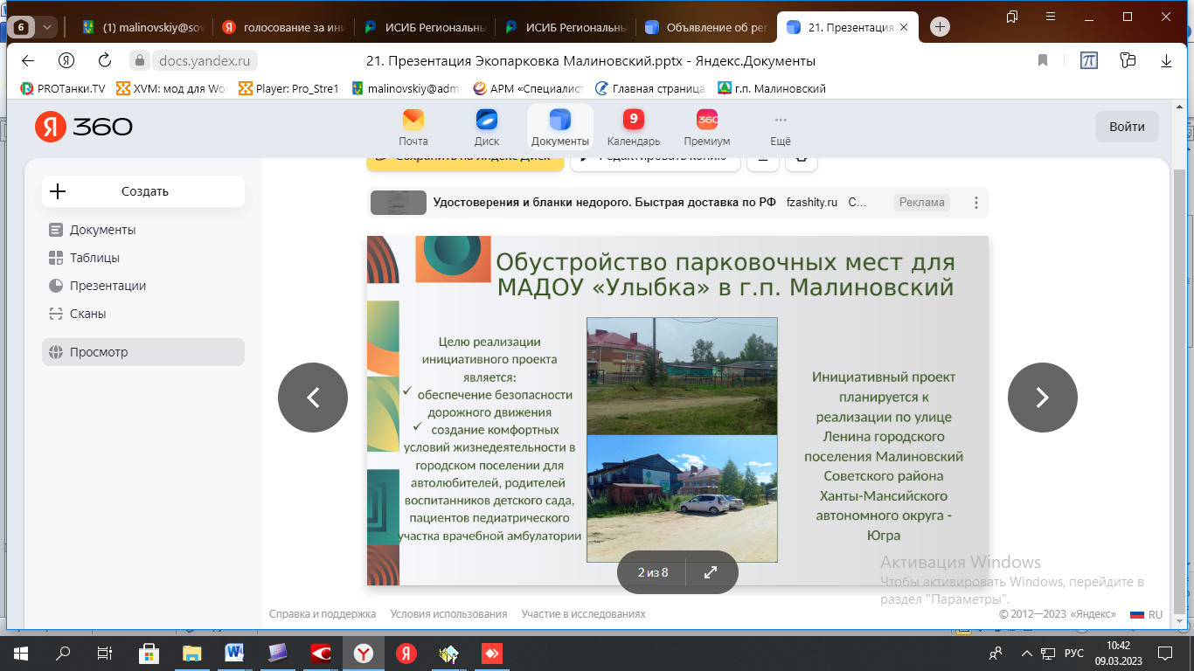 | Голосование проводится до 20.03.2023 по ссылке: www.isib.myopenugra.ru. ГОЛОСУЙТЕ!  Проголосовал сам, передай информацию другому.
Администрация г.п. Малиновский

